***Offene Sprechstunde Pflegeberatung Salzhemmendorf***

im IthPunkt, Hauptstraße 2a

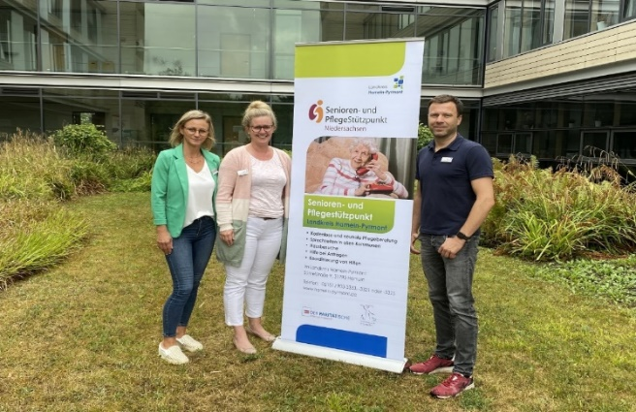

***v.li. Doreen Bittermann; Melanie Schneider; Jan Hildebrandt***

|  |  |
| --- | --- |
| ***Februar: 10.02.2025- 09.00-10:30*** | **Ihre Ansprechpartnerin: Bittermann Doreen  🕿 05151-903-3321** |
| ***März: 10.03.2025- 09:00-10:30*** | **Ihre Ansprechpartnerin: Bittermann Doreen  🕿 05151-903-3321** |
| ***April: 14.04.2025- 09:00-10:30*** | **Ihre Ansprechpartnerin: Bittermann Doreen  🕿 05151-903-3321** |
| ***Mai: 12.05.2025- 09:00-10:30*** | **Ihre Ansprechpartnerin: Bittermann Doreen  🕿 05151-903-3321** |
| ***Juni: 09.06.2025 Pfingstmontag***  ***Feiertag- entfällt*** | **Ihre Ansprechpartnerin: Bittermann Doreen  🕿 05151-903-3321** |

***In den Sommerferien vom 03.07.-13.08.2025 findet die Senioren- und Pflegeberatung ausschließlich in Hameln statt. Zudem sind wir telefonisch für Sie erreichbar.***